A1 a) Eine angezupfte Gitarrensaite klingt verschieden hoch, wenn du sie an verschiedenen Stellen am Bund abdrückst. Formuliere einen Je-desto-Satz, der den Zusammenhang zwischen Tonhöhe und Saitenlänge beschreibt.

b) Die Tonhöhen werden bei den verschiedenen Saiteninstrumenten unterschiedlich erzeugt. Beschreibe den Unterschied zwischen einer Geige und einer Harfe.

A2 Vier Weingläser sind unterschiedlich hoch gefüllt. Schlägst du sie vorsichtig mit einem Bleistift an, erklingen vier verschiedene Töne. Ordne die Gläser mithilfe der Buchstaben ihrer Tonhöhe nach an. Beginne mit dem Glas, das den höchsten Ton erzeugt.

a  |  |  | b  |  | c  |  | d 
Die Reihenfolge lautet:

A3 Lege ein Lineal über eine Tischkante. Halte ein Ende gut fest und zupfe am freien Ende. Beschreibe, wie sich der Ton mit der Länge des freien Linealendes verändert.
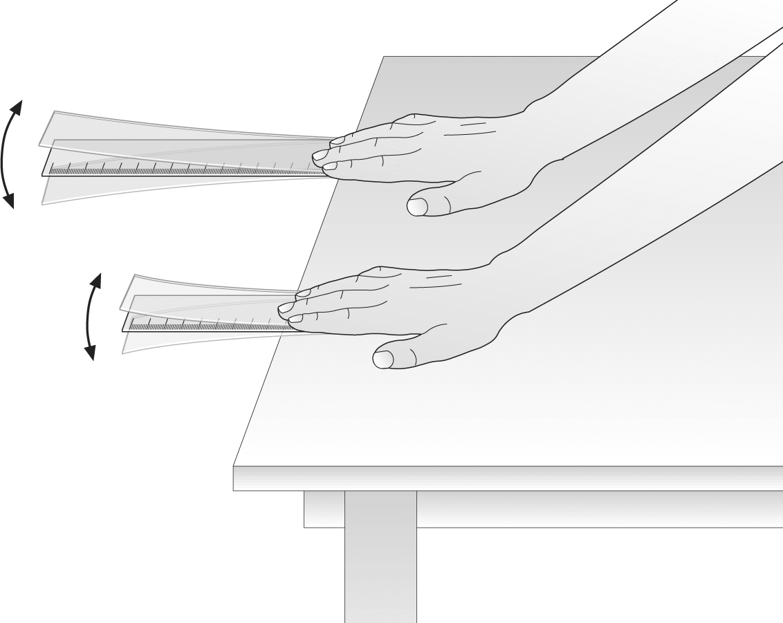
a
b

A1 a) Eine angezupfte Gitarrensaite klingt verschieden hoch, wenn du sie an verschiedenen Stellen am Bund abdrückst. Formuliere einen Je-desto-Satz, der den Zusammenhang zwischen Tonhöhe und Saitenlänge beschreibt.
Je länger / kürzer die Gitarrensaite, desto
tiefer / höher ist der Ton.

b) Die Tonhöhen werden bei den verschiedenen Saiteninstrumenten unterschiedlich erzeugt. Beschreibe den Unterschied zwischen einer Geige und einer Harfe.
Bei einer Geige werden die Saiten abgedrückt,
damit sich die Tonhöhe ändert. Eine Harfe
hat dafür viele unterschiedlich lange Saiten.

A2 Vier Weingläser sind unterschiedlich hoch gefüllt. Schlägst du sie vorsichtig mit einem Bleistift an, erklingen vier verschiedene Töne. Ordne die Gläser mithilfe der Buchstaben ihrer Tonhöhe nach an. Beginne mit dem Glas, das den höchsten Ton erzeugt.

a |  |  | b |  | c |  | d
Die Reihenfolge lautet: | a – d – c – b

A3 Lege ein Lineal über eine Tischkante. Halte ein Ende gut fest und zupfe am freien Ende. Beschreibe, wie sich der Ton mit der Länge des freien Linealendes verändert.
a  b | Ein langes freies Ende des
 | Lineals schwingt langsam und
 | erzeugt einen tiefen Ton.
 | Ist das Ende des Lineals nur
 | kurz, so schwingt es schnell.
 | und erzeugt so einen hohen
Ton.

